**计算机专业排名前20学校介绍（二）**

11. California Institute of Technology 综合排名12 专业排名11

学校主页：<http://www.caltech.edu/>

院系主页：<http://www.cs.caltech.edu/>

地理信息：美国加利福尼亚州

学校概括：

加州理工学院（California Institute of Technology, 缩写为Caltech或CIT）是美国的一所久负盛名的大学，位于加利福尼亚州的帕萨蒂纳(Pasadena)，创建于1891年。这所学校规模不算大，只有1000余名研究生和900余名本科生，《泰晤士报高等教育增刊》2009年世界大学排名名列哈佛、斯坦福、耶鲁之后。而在物理、行星科学、地学领域公认为全美第一。美国Princeton Review在2006把加州理工学院在全美“最难申请上的大学”里排名第六。

截止日期：12月15日，只有秋季入学。

专业设置：

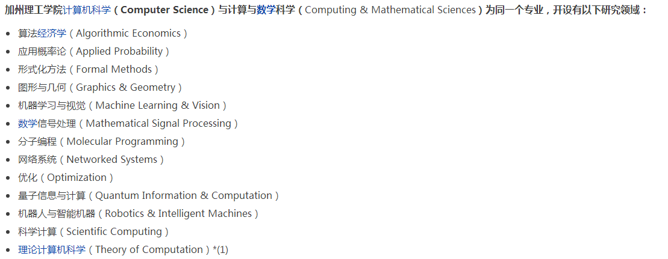

优弗点评：申请难度非常大，对于计算机专业之招PHD。

11. University of Wisconsin—​Madison综合排名44 专业排名11

学校主页：<http://www.wisc.edu/>

院系主页：<http://www.cs.wisc.edu/>

地理信息：威斯康星州

学校概括：

威斯康星大学麦迪逊分校University of Wisconsin Madison坐落于威斯康星州的麦迪逊，是威斯康星大学系统的旗帜性学校。它是美国著名的研究性公立大学，也是美国中西部知名的十大联盟（Big Ten）的创始成员之一。学校建于1850年，是一所历史悠久，享有盛名的美国公立高等学府.该校是一所大型综合性大学，现有在校学生4万多名人，校园面积非常大,约有935英亩,如此之大,令,刚进校的新生没有地图便极易迷路。

作为美国最有名的州立大学之一，学校不论是在研究设施和设备等硬件方面，还是在教学、师资、科研成果等软件方面，都处于美国大学前列。学校的学风严谨，对学生的要求也非常严格，学生们在学习上的竞争也相当激烈，图书馆常常是满座状况。学校特别注重学术研究，学术气氛浓厚，学校聘请的教授“都很有才华，大多数都是非常出色的教师”。“从管理人员到助教，所有人都鼓励学生们深入思考。但是作为一所研究型大学，教授们有些时候会更关注于自己的研究，对学生投入的精力相对会少一些。学校现有在校生42,041人，2万8千多名名本科生，其中有来自100多个国家的3200多名国际学生，是美国拥有国际学生人数最多的大学之一，其中1/3的学生是本科生。学校共设有100多个本科专业，新闻。经济，数学，化学，计算机科学，地理。物理，等诸多学科具有相当雄厚的科研和教学实力，大部分在美国大学相应领域排名中居于前10名。理学院由39个系和5个职业学院组成，是大学中最大的一个学院。它承担了在生物、天文、历史、地理和社会学等广泛领域的教学和研究任务。几乎一半的本科生属于文理学院。美丽的校园，广阔的校园让每个在这里生活的人，都喜欢这样的气氛─真正具有学术风格的气氛。

威斯康星大学运动队的吉祥物是“獾”（Badger），威斯康星大学是美国全国大学体育协会最高级别I-A组和十大联盟的成员。美式足球队是最受学生和居民支持的运动队，曾获得过1994年，1999年和2000年玫瑰杯冠军。队中明星Ron Dayne是1999年大学美式足球最佳球员Heisman Trophy的获得者。篮球队曾于1941年获得NCAA第一级的全美冠军，近年来也有不俗的战绩，2000年进入了大学篮球冠军赛四强。



**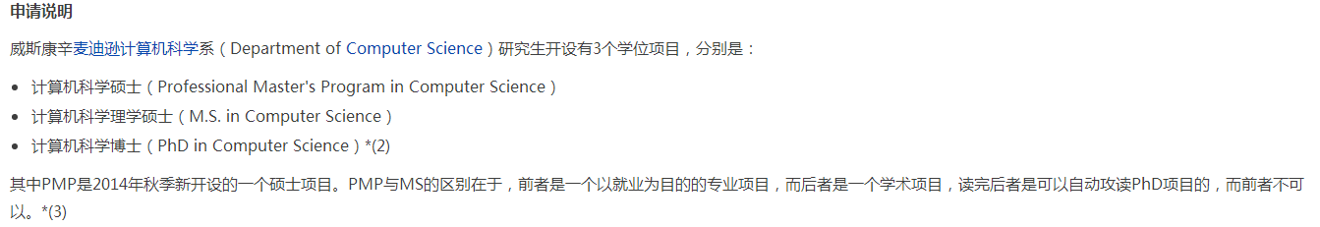**

专业设置：

**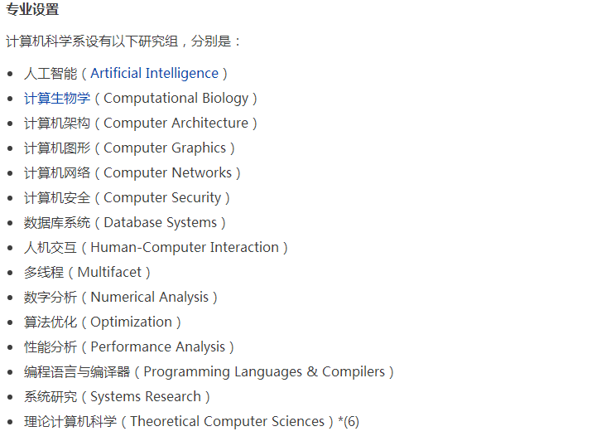**

优弗点评：2016年申请1107人，录取是165.录取率14.9%

13.University of Michigan--Ann Arbor综合排名27 专业排名13

学校主页：<http://www.umich.edu/>

院系主页：<https://www.eecs.umich.edu/>

地理信息：美国密歇根州

学校概括：

密歇根大学安娜堡分校（University of Michigan, Ann Arbor），也译作密西根大学安娜堡分校。它是密歇根大学的旗舰校区，因此通常“密歇根大学”就能代指“密歇根大学安娜堡分校”。是位于美国密歇根州的一所世界著名公立大学，于1817年建校，是美国历史最悠久的大学之一，在世界范围内享有盛誉。



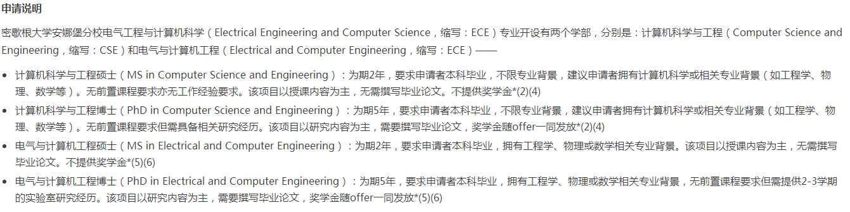

优弗点评：该校电气与电子工程专业全美排名第6，计算机专业排名全美第13，在TOP30 的录取中，难度较大，申请人数较多，比较看重硬件背景。TOEFL至少100分以上，GPA达到3.4以上。2016年这个专业MS总共申请了1043人，最后录取39人。

14. University of California--Los Angeles 综合排名24 专业排名14

学校主页：<http://ucla.edu/>

院系主页：<http://www.cs.ucla.edu/>

地理信息：加利福尼亚州洛杉矶市

学校概括：

加利福尼亚大学洛杉矶分校（University of California, Los Angeles，简称为UCLA）[1]  是位于美国加利福尼亚州洛杉矶市的一所公立研究型大学，是美国一流的综合大学。UCLA是美国商业金融、高科技产业、电影艺术等专业人才的摇篮，提供337个不同学科的学位，是全美培养尖端人才领域最广的大学之一。UCLA校园面积419英亩(约1.7平方公里)，里面共有163个建筑，注册在校共约29000名本科生与13000名研究生。作为美国申请人数最多的大学，是全美高中生梦寐以求的名校之一。

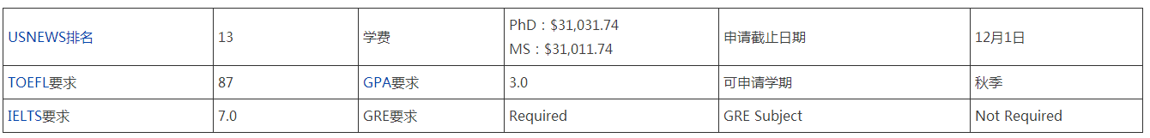

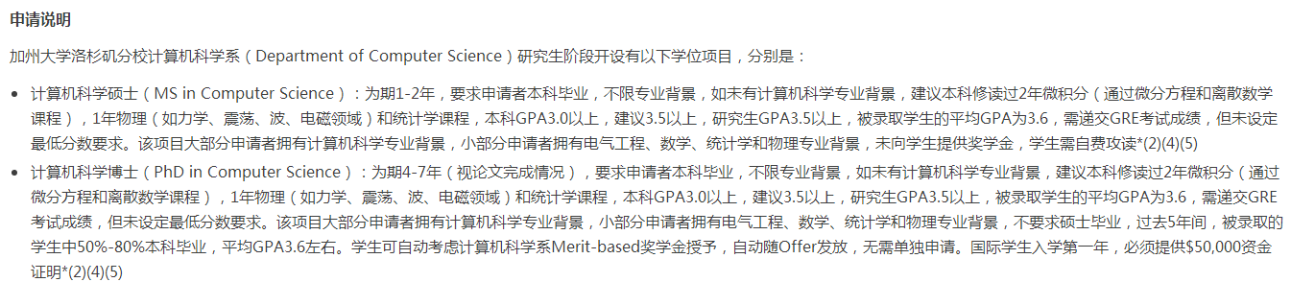 专业设置：

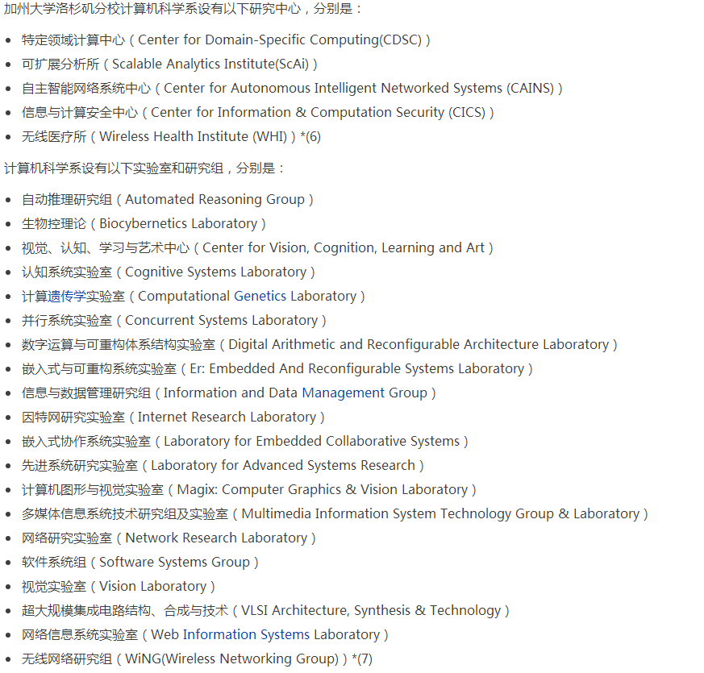

优弗点评：在TOP30 的录取中，难度较大，一般GPA85+；托福100+；GRE320+；录取的一般都是国内名校的学生。研究生院要求TOEFL总分不低于87分，写作不低于25分，口语不低于24分，阅读不低于21分，听力不低于17分。去年申请人数是1957人，总共录取205，国际生比例是70%，中国学生比例是41%。

14. University of California--San Diego 综合排名44 专业排名14

学校主页：<http://ucsd.edu>

院系主页：<http://cse.ucsd.edu/>

地理信息：加州圣地亚哥

学校概括：

加州大学圣地亚哥分校（U niversity of California, San Diego，简称UCSD，又常译为加州大学圣地亚哥分校）是一所位于美国加州的著名公立大学，为美国全国性第一级（Tier1）的大学，属于加州大学系统之一，位于南加州圣地亚哥市的拉荷亚（La Jolla）社区。





优弗点评：加州系列院校，地理位置好，录取难度大，录取人数少，偏爱硬件背景好的学生。

14 University of Maryland—​College Park综合排名57 专业排名14

学校主页：<http://www.umd.edu/>

院系主页：<https://www.cs.umd.edu/>

地理信息：马里兰州

学校概括：

马里兰大学学院市分校（University of Maryland,College Park）是马里兰大学系统的旗舰学校。马里兰大学学院市分校的前身马里兰农业学院成立于1856年。1916年成为州立学校。1988年改为现在的名字。

马里兰大学是世界最负盛名的综合性大学之一，也是美国最著名的公立研究型大学之一和美国大学联合会(Association of American University) 60名会员之一。作为马里兰州高等教育的典范和办学规模最大的学校，马里兰大学坚持以科研为特色，每个校区下设多个学院，授予本科、硕士、博士学位和各种技术职称。

**一、历史沿革**

**早期历史**

1856年3月6日，后来成为马里兰大学的马里兰农业学院成立。1858年，巴尔的摩男爵的后裔Charles Benedict Calvert用两万一千美元在大学园购买了420英亩的Riverdale种植园提供给马里兰农业学院。同年Charles Benedict Calvert又把一些其股票所得的资金提供给马里兰农业学院。1859年10月6日，第一批包括Charles Benedict Calvert的四个儿子在内的34名学生开始在马里兰农业学院学习。

1862年7月，马里兰农业学院授予了第一批学位。同月，林肯签署了Morrill Land拨款法案。这项法案旨在用联邦政府资金资助提供农业、工程和军事教育的学校。在马里兰立法院通过了Morrill Land拨款法案后，马里兰农业学院在1864年2月成为受该法案支持的学校。

**近期历史**

1916年马里兰州获取了马里兰农业学院的全部所有权并把学校更名为马里兰州立学院（Maryland State College）。同年第一个女生入学，四年后姐妹会进入学校。1920年4月9日，马里兰州立学院同巴尔的摩的一些职业学校合并成为马里兰大学（University of Maryland）。同年马里兰大学研究生院授予了第一个哲学博士学位，学校学生总数超过了500人。

1951年第一个非洲裔学生入学，当时学生总数已经接近10000人，其中约4000名女生。1957年校长Wilson H. Elkins发起了一个提高学校教学水平的运动。最终学校建立了一个学术考察计划。在学术考察计划实行的第一年，占当时学生总数18％的1550名学生面临开除。随后学校的教学水平显著提高。

1988年，马里兰大学系统成立，大学园校区被正是命名为马里兰大学学院市分校。

1997年，马里兰人民大会（the Maryland General Assembly）通过立法立法决定将马里兰大学学院市分校称为马里兰大学。需要指出的是其他名称中带有“马里兰大学”的学校并非马里兰大学学院市分校的分校。

**二、地理环境**

她所在的城市叫College Park，学校离首都华盛顿特区非常近，只有5Miles。这个不假，但是要明白它所说的是离华盛顿的最外围是5个miles，或者说是离华盛顿特区的郊区（如果它有郊区的话）是这个距离。



****

专业设置：

**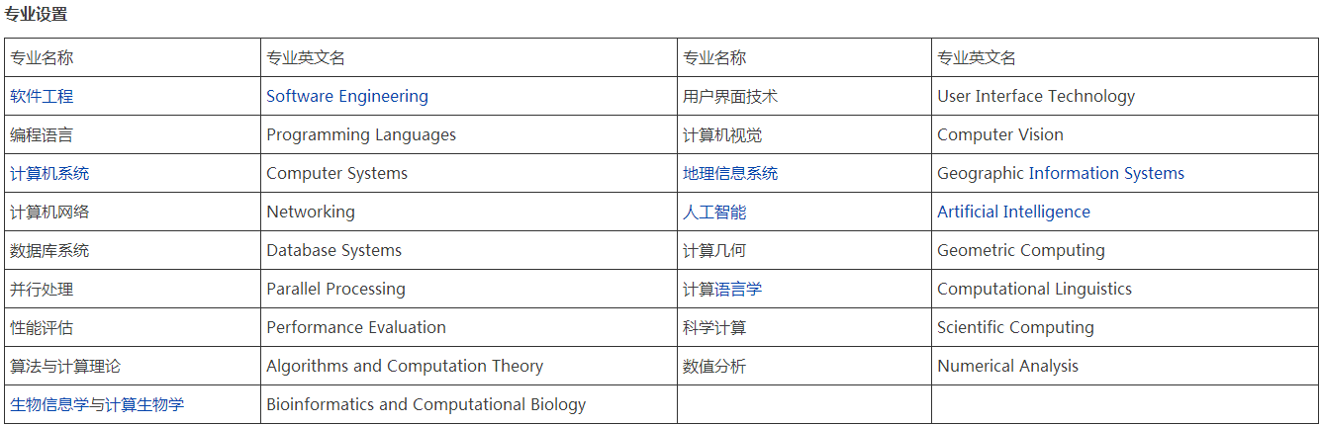**

优弗点评：T要求不低于100分，口语不低于22分，阅读不低于26分，听力写作不低于24分，GRE要求，阅读不低于158分，数学不低于163，写作不低于5.

17. Columbia University 综合排名17 专业排名17

学校主页：<http://www.columbia.edu/>

院系主页：<http://www.cs.columbia.edu/>

地理信息：纽约

学校概括：

哥伦比亚大学（Columbia University）是世界最具声望的高等学府之一。它位于美国纽约市曼哈顿的晨边高地，濒临哈德逊河，在中央公园北面。它于1754年根据英国国王乔治二世颁布的《国王宪章》而成立，命名为国王学院，是美洲大陆最古老的学院之一。美国独立战争后为纪念发现美洲大陆的哥伦布而更名为哥伦比亚学院，1896年成为哥伦比亚大学。哥伦比亚大学属于私立的常春藤盟校，由三个本科生院和十三个研究生院构成。现有教授三千多人，学生两万余人，校友25万人遍布世界150多个国家。学校每年经费预算约20亿美元，图书馆藏书870万册。哥伦比亚学院是美国最早进行通才教育的本科生院，至今仍保持着美国大学中最严格的核心课程。它的研究生院更是以卓越的学术成就而闻名。整个20世纪上半叶，哥伦比亚大学和哈佛大学及芝加哥大学一起被公认为美国高等教育的三强。至2007年，哥伦比亚的校友和教授中一共有87人获得过诺贝尔奖。此外，学校的医学、法学、商学和新闻学院都名列前茅。其新闻学院颁发的普利策奖是美国文学和新闻界的最高荣誉。

哥伦比亚的特色之一在于它地处纽约。在这里，你可以感受到美国政治风云的变化，你也可以感受到美国枪杀案的激增。作为Big Apple 的纽约。在哥伦比亚，你可以和华尔街的银行家畅谈世界金融局势，在这个全国的文化，金融中心，你可以在读书的过程中找到适合自己发展的机会。特色之二在于它的community, 哥伦比亚的学生有很多休闲的好去处：大的草坪，小餐馆，方便的购物商场，快乐的时光晚会；当然还有一年一度最热闹的Spring ball, 就是MBA自己组织的晚会。特色之三在于它的Global Network. 这一点部分实现的原因在于它的庞大的遍布世界各地的校友。学校考校友会的捐赠成立了国际商务研究所。以实现其课程的国际化。另外在哥伦比亚读书的一个好处是其课程设置的多方面的灵活性，首先你可以在第一学年的三个学期中的任何一个学期入学。你可以通过考试获得一些主课的免修，而且还不需要上选修课来代替。商学院还开设了50多们语言的小课。加之许多全球性企业就在周围，Columbia70%的MBA都能流利的说好几门外语。

哥伦比亚学院是美国最早进行通才教育的本科生院，至今仍保持着美国大学中最严格的核心课程。公认在常春藤盟校中最难的两门基础课：“当代文化”和“人文文学”，就是核心课程的基础。哥大对语言能力的强调，使得这里70%的毕业生能流利地讲几门外语。每天早晨，都要有一个学生在同学面前演讲以锻炼当众讲话的能力，这已经形成了哥大的传统。随着“中国热”的升温，哥大学生对中文的热情也越来越高。来哥大一个学期认识的3个朋友，依次是博士、硕士、本科生的Sara，Jeremy和Lillian，虽然都是地地道道的美国人，但如果不看他们的脸只听他们说的话，其语音语调语速会完完全全让你误认为是中国同胞。最小的Lillian还到中国参加过中文辩论赛。哥大最初的建校目标是：“在已知的语言、人文和科学领域内教导和教育青年。”为此，学校的教师及课程设置都必须围绕以下3个问题来展开：一、让学生学习什么？二、用什么方法教育学生？三、毕业时，学生除了学位和所学的知识外还具备何种世界观？哥大最强调的一点是实践，注重学校与社会结合，鼓励教师走出课堂和学校，学以致用。哥大还经常举办研究生论坛，主席、评委都由学生自己充当，但会议程序和规格则完全和正式的研讨会保持一致。

哥伦比亚大学图书馆下设23座分馆，每个分馆都各具特色，著名的有Butler Library、School of Social Work Library、Columbia Journalism School Library，其中东亚图书馆（East Asian Library）中有各样的中文书籍，流行小说、古典文学，甚至县志都可以找到。总藏书量达870万册，并且收集有微缩胶片600万套，2600万种手稿，以及60万册善本书，10万片VCD和DVD，20万份官方文件，还有中国族谱、家谱、谱谍约950种，是中国的图书馆以外收集最丰富的图书馆。东亚图书馆的藏书仅次于哈佛大学的燕京图书馆，开设有丁龙讲座（Dean lung Professor），又设立中文图书馆，开始收藏中文资料。

哥大被誉为培养政治、经济领袖人物的摇篮。迄今，哥大法学院已培养出了两位美国最高法院大法官――哈兰·菲斯克·斯通和查尔斯·伊万斯·修斯，两位美国总统――美国第15届总统西奥多·罗斯福和第32届总统弗兰克林·D·罗斯福。另外，美国第34届总统德怀特·艾森豪威尔是哥大第13任校长。纽约市有14位市长，纽约州有10位州长是哥大的毕业生。2008年，人气极旺的奥巴马（Barack Obama）也是该校毕业生。



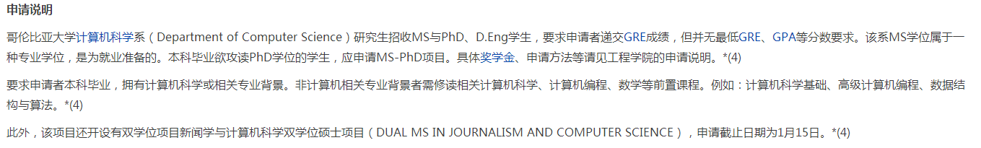

专业设置：

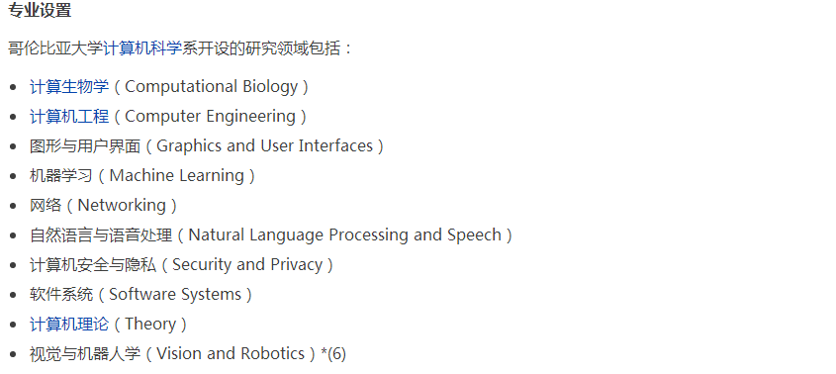

优弗点评：哥大的CS实力非常强，开设在ECE下，有两个学位CE和CS两个学位。师资退伍非常的庞大，总共有26个实验室。申请难度较大，建议申请者的三围在3.5、320、105以上且有一定的专业实践经历。

17.Harvard University综合排名2 专业排名17

学校主页：<http://www.harvard.edu/>

院系主页：<http://www.seas.harvard.edu/computer-science>

地理信息：马萨诸塞州

学校概括：

15世纪末，由欧洲通往美洲的大西洋航道被[哥伦布](http://baike.so.com/doc/5393775.html)开辟，欧洲人纷纷远涉重洋来到美洲。17世纪初，首批英国移民到达北美，在那里开拓自己的“[伊甸园](http://baike.so.com/doc/5377581.html)”——[新英格兰](http://baike.so.com/doc/6114217.html)。移民中有100多名清教徒，曾在[牛津](http://baike.so.com/doc/4670665.html)和[剑桥大学](http://baike.so.com/doc/5380547.html)受过古典式的高等教育，为了让他们的[子孙后代](http://baike.so.com/doc/2114439.html)在新的家园也能够受到这种教育，他们于1636年在[马萨诸塞州](http://baike.so.com/doc/1160120.html)的查尔斯河畔建立了美国历史上第一所学府——[哈佛学院](http://baike.so.com/doc/1222185.html)。

1636年10月28日，马萨诸塞海湾殖民地议会通过决议，决定仿照英国剑桥大学，筹建一所高等学府，每年拨款400英镑；学校初名“新学院（New College）”或“新市民学院（the college at New Towne）”，成为全美第一所高等教育机构。1638年9月14日，牧师兼伊曼纽尔学院院长的J．哈佛病逝，他把一半的积蓄720英镑和400余册图书捐赠给这所学校。同年正式开学，第一届学生共9名。1639年3月13日，为感谢以及纪念约翰·哈佛牧师在创立初期对学院的慷慨捐助，马萨诸塞海湾殖民地议会通过决议，将学校更名为“[哈佛学院](http://baike.so.com/doc/1222185.html)”。1650年哈佛学院获准成立法人机构。

1693年，北美第二所学府威廉·玛丽学院诞生；1701年，耶鲁学院（[耶鲁大学](http://baike.so.com/doc/5331732.html)的第一所学院）成立。这两所学院的出现，使哈佛学院有了伙伴和竞争的对手；受[英国](http://baike.so.com/doc/3764882.html)古老大学传统影响较深的哈佛学院，面临着强有力的挑战。

哈佛学院最初模仿[英国](http://baike.so.com/doc/3764882.html)的大学模式展开[办学](http://baike.so.com/doc/448176.html)，但[清教徒](http://baike.so.com/doc/5569227.html)的哲学思想却获得了保留。在很长一段时间里，学院的领导者都由神职人员担任，直到1708年第一个非清教成员的校长上任，哈佛才从清教思想的管制中独立出来。

1721年学校正式设立神学教授职位。1727年，为顺应北美产业革命的势头兴起、新兴的工商业对应用科学的需求，哈佛学院设立了数学和自然科学的教授职位。数学和自然科学开设后，哈佛学院还置备了一批科学仪器和设备，教授们用实验的方法，向学生讲授天文、物理和化学知识；在数学领域内，设立了测量术和[航海术](http://baike.so.com/doc/8684616.html)等技术学科。

1780年马萨诸塞州颁布新宪法，哈佛学院扩建、更名为哈佛大学；同年设立医学教授职位。医科开设后，教授们开展各种各样的科学研究，并将研究成果发表在北美和英国学术刊物上，自然科学终于在哈佛建立起牢固的阵地，并开始对其它学院产生影响。



专业设置：

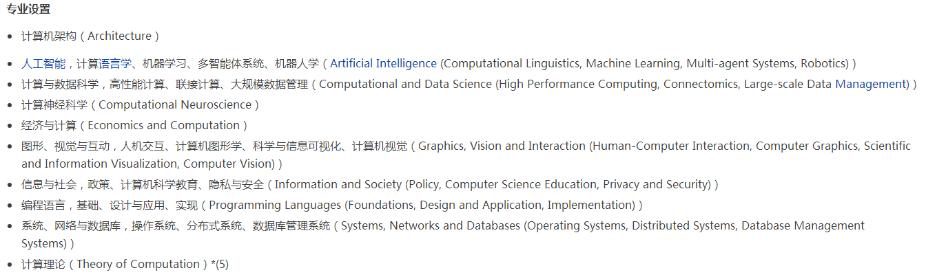

优弗点评：哈佛不为国际生或者外校的学生提供硕士学位，一般只有本科是哈弗毕业的申请者才能直接申请它的硕士，一般只提供博士学位，中途会授予硕士学位所有博士申请者，一旦录取都是全额奖学金

哈佛是一个非常强调基础和理论研究的高校，在申请的过程中非常看重申请者的科研水平。此外，计算机方向不对外招收硕士学生，只招收博士学生，硕士每年只在本校招收7人，博士对外招生，各个方向综合起来每年招收60-70人，录取率约为所有申请者当中的百分之十，。此外，虽然哈弗不对申请者的三围做硬性要求，但从以往的录取数据来看，平均录取水平GPA在3.7以上，GRE数学95%以上，语文部分要大于85%以上，综合下来建议要达到330分以上，托福的平均水平在108以上且口语单项高于25以上。

17. University of Pennsylvania 综合排名17 专业排名17

学校主页：<http://www.upenn.edu/>

院系主页：<http://www.seas.upenn.edu/>

地理信息：[宾夕法尼亚州](http://baike.baidu.com/view/150361.htm)的[费城](http://baike.baidu.com/view/88688.htm)

学校概括：

宾夕法尼亚大学（University of Pennsylvania ），简称为宾大（Penn），位于[宾夕法尼亚州](http://baike.baidu.com/view/150361.htm" \t "_blank)的[费城](http://baike.baidu.com/view/88688.htm)，是一所全球闻名的私立[研究型大学](http://baike.baidu.com/view/784491.htm)，著名八所[常春藤盟校](http://baike.baidu.com/view/73935.htm)之一，[美国大学协会](http://baike.baidu.com/view/3028660.htm)十四所创始成员之一，北美顶尖名校。

宾大由[本杰明·富兰克林](http://baike.baidu.com/view/53928.htm)创建于1740年，是美国第四古老的[高等教育](http://baike.baidu.com/view/11005.htm)机构，也是美国第一所从事科学技术和人文教育的现代高等学校。[独立宣言](http://baike.baidu.com/view/49962.htm)的9位签字者和[美国宪法](http://baike.baidu.com/view/409915.htm)的11位签字者与该校有关。在至今数百年的学校历史中，宾大一次又一次在科学技术上推动了人类文明的发展，如诞生了人类历史上第一台通用电子计算机[ENIAC](http://baike.baidu.com/view/22486.htm)，被誉为现代计算机科学文明的发源地，以及[风疹疫苗](http://baike.baidu.com/view/804326.htm)、[乙肝疫苗](http://baike.baidu.com/view/288338.htm)、认知心理疗法等的发明挽救了无数生命。同时培养了众多现代商业精英，如[沃伦·巴菲特](http://baike.baidu.com/view/24880.htm)、[埃隆·马斯克](http://baike.baidu.com/view/3737438.htm)等。宾大创新精神亦体现在开现代教育模式之先河，如创建了北美第一所医学院和商学院等。宾大拥有全世界最强大的[校友](http://baike.baidu.com/view/129385.htm)网络之一，该校培养了科技、艺术、政治、商业等各行各业的杰出人才，其中包括数十位相关领域的最高奖项获得者（如[诺贝尔奖](http://baike.baidu.com/view/6170.htm)、[图灵奖](http://baike.baidu.com/view/16372.htm)等）以及许多美国国家院士。

宾大在2016年usnews美国大学排名中位列第9，同时被usnews评为全美最受欢迎大学之一[1]  ，被[普林斯顿评论](http://baike.baidu.com/view/7082565.htm)评为十大梦想学校之一[2]  。在权威机构College Factual的2015年全美大学排名中，宾大击败[耶鲁](http://baike.baidu.com/view/46704.htm)，排名第一[3]  。根据研究经费及师生质量等学术指标，2014年大学评定中心把宾大评为研究实力一级研究型大学（同级有哥大、哈佛、麻省理工和斯坦福）



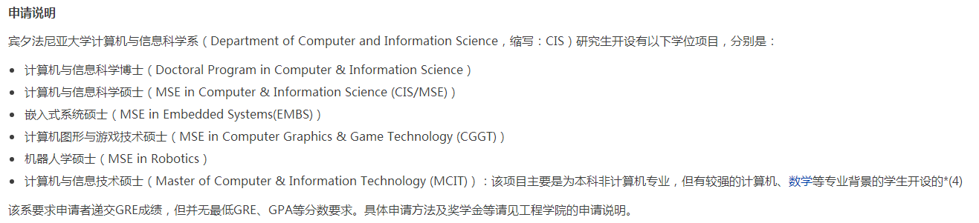

专业设置：

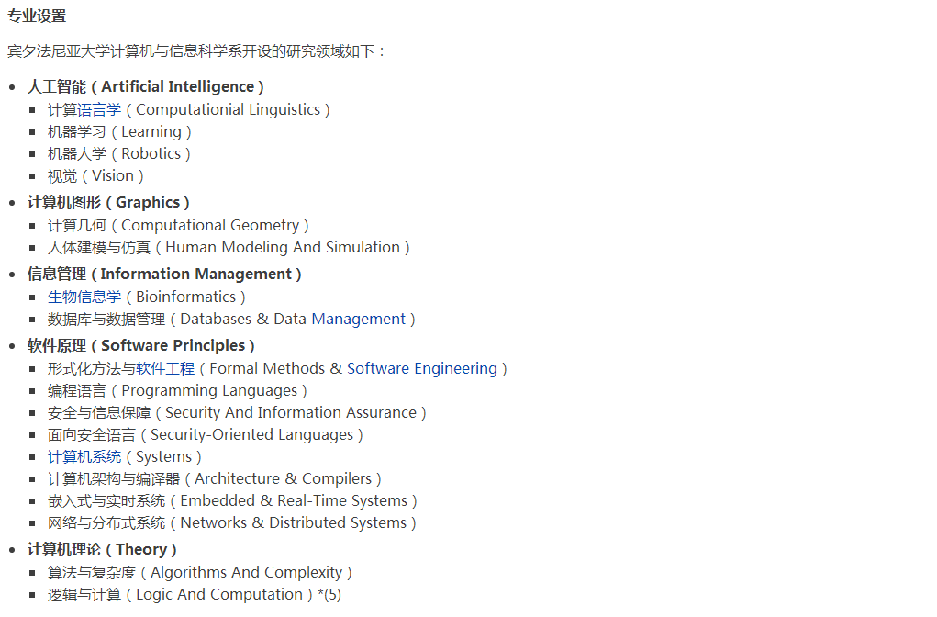

20. Brown University 综合排名14 专业排名20

学校主页：<https://www.brown.edu/>

院系主页：<http://cs.brown.edu/>

地理信息：[罗德岛州](http://baike.baidu.com/view/408790.htm)

学校概括：

布朗大学（Brown University）是一所世界顶尖的私立综合大学，全美第七古老的大学，闻名遐迩的的[常春藤联盟](http://baike.baidu.com/view/83981.htm)成员校之一，1764年创建之初，学校的校名叫做[罗德岛学院](http://baike.baidu.com/view/14711522.htm)，坐落在[罗德岛州](http://baike.baidu.com/view/408790.htm)的首府[普罗维登斯](http://baike.baidu.com/view/817686.htm)市。

布朗大学入学竞争极为激烈，本科生入学率仅为9.5%，是全美录取难度最高的大学之一。在当今大学人数不断增长的环境下，布朗大学依旧保持着严格的招生制度和极高的入学门槛，师生比约为1：8，堪称小型顶级私立[研究型大学](http://baike.baidu.com/view/784491.htm)，本科生6,182人，研究生仅1,974人，全职教师736人，但在如此之少的教师队伍中，就有五位[诺贝尔奖](http://baike.baidu.com/view/6170.htm)得主，还有两位校友也曾获得诺贝尔奖。

布朗大学的著名校友包括[肯尼迪](http://baike.baidu.com/view/100413.htm)总统的儿子小约翰·肯尼迪，[卡特](http://baike.baidu.com/view/4260.htm)总统的女儿艾美·卡特，[哥伦比亚](http://baike.baidu.com/view/19755.htm)总统的女儿桑托斯，[国家自然科学基金委员会](http://baike.baidu.com/view/154852.htm)主任、[浙江大学](http://baike.baidu.com/view/2548.htm)前校长[杨卫](http://baike.baidu.com/view/242984.htm)，[洛克菲勒家族](http://baike.baidu.com/view/1366465.htm)第二代掌门人[小约翰·戴维森·洛克菲勒](http://baike.baidu.com/view/2817628.htm)，[IBM](http://baike.baidu.com/view/1937.htm)的开拓者[小托马斯·沃森](http://baike.baidu.com/view/303695.htm)，首位女性美联储主席[珍妮特·耶伦](http://baike.baidu.com/view/7043143.htm)，[CNN](http://baike.baidu.com/view/78.htm)创办人[特德·特纳](http://baike.baidu.com/view/947603.htm)，[世界银行](http://baike.baidu.com/view/58185.htm)行长[金墉](http://baike.baidu.com/subview/250776/8877733.htm)以及在著名电影《[哈利·波特](http://baike.baidu.com/view/18045.htm)》中饰演[赫敏](http://baike.baidu.com/view/28691.htm)的[艾玛·沃特森](http://baike.baidu.com/view/178739.htm)等等。

2016年CollegeFactual美国最佳大学排名：5 [1]

2016年Forbes美国大学排名：8 [2]

2016年U.S.News国家综合大学排名：14



**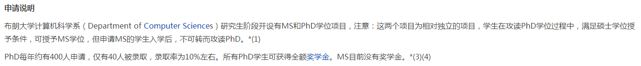**

**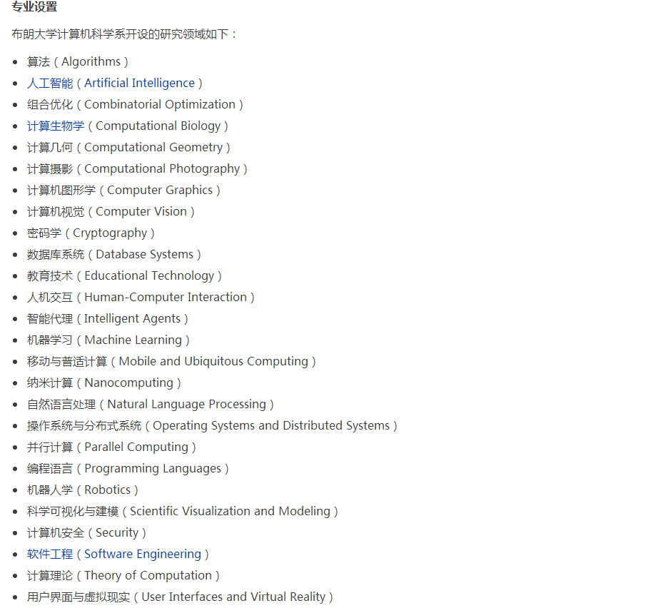**

优弗点评：这所学校接受春季和秋季入学申请，截止日期分别是3月15日和12月11日，采取滚动录取方式，逾期不接受申请。布朗计算机专业方向非常的全面。申请难度中等。